Техническое описание проекта по курсу ООАД

AuctionHub

Студент ФИТ НГУ ХАМИТОВ АРТЕМ МАРАТОВИЧ
группа 23206

Версия 1.0.0

Содержание
1. Введение 1
1.1 Цель 1
1.2 Область действия 1
1.3 Определения и сокращения 1
1.4 Ссылки 2
1.5 Краткое описание 2
2. Предметная область проекта 2
2.1 Существующие проблемы 3
2.2 Предполагаемое решение 3
3. Требования к программному решению 4
3.1 Роли 4
3.2 Общие функциональные требования 4
3.2.1 Регистрация в системе 4
3.2.2 Авторизация 4
3.2.3 Просмотр уведомлений 4
3.3 Функциональные требования для роли Продавец 4
3.3.1 Создание лота 5
3.3.2 Редактирование лота 5
3.3.3 Удаление лота с аукциона 5
3.3.4 Просмотр активных лотов 5
3.3.5 Просмотр завершённых аукционов 5
3.3.6 Подтверждение оплаты 5
3.3.7 Подтверждение отправки товара 5
3.4 Функциональные требования для роли Покупатель 5
3.4.1 Поиск и фильтрация лотов 5
3.4.2 Просмотр истории ставок лота 5
3.4.3 Размещение ставки 5
3.4.4 Настройка автоматических ставок 5
3.4.5 Добавление лота в избранное 5
3.4.6 Просмотр активных ставок 5
3.4.7 Оплата выигранного лота 5
3.4.8 Подтверждение получения товара 6
3.5 Нефункциональные требования 6
3.5.1 Производительность 6
3.5.2 Безопасность 6
3.5.3 Совместимость 6
3.5.4 Удобство использования 6
3.5.5 Уведомления 6
4. Обзор архитектуры 6
4.1.1 Компонентная модель системы 6
4.1.1.1 Компонент 1 7
4.1.1.2 Компонент 2 7
4.1.2 Компоненты сторонних производителей 7
4.1.3 Схема развертывания приложения 7
5. Допущения и ограничения 7
6. Известные проблемы 7
6.1 Невысокая производительность приложения 7

Техническое описание проекта по курсу ООАД

1. Введение

1.1 Цель
Данный документ представляет собой техническое описание проекта AuctionHub и содержит основные требования к разрабатываемой в рамках проекта программной системе и описание архитектуры программного решения.

1.2 Область действия
Документ разработан в рамках проекта AuctionHub на основе стандартного шаблона и предназначен для использования студентами ФИТ и преподавателями дисциплины ООАД.

1.3 Определения и сокращения
Таблица 1: Определения и сокращения
Термин | Описание
Аукцион[1] | публичная продажа товаров, ценных бумаг, имущества предприятий, произведений искусства, и других объектов, которая производится по заранее установленным правилам аукциона. Общим для всех аукционов принципом является принцип состязательности между потенциальными покупателями. В процессе состязания между покупателями за право приобрести товар выявляется победитель аукциона. Победителем аукциона признаётся лицо, выигравшее аукцион в соответствии с его правилами. В этом случае объект приобретается победителем аукциона.
Лот[2] | единица купли-продажи во время торгов на аукционах, биржах. Размеру лота соответствует определённый заранее объём товара в натуральном выражении. Стандартный размер сделки, контракта, совершаемых во время торгов, устанавливается правилами аукционной и биржевой торговли.

1.4 Ссылки
В тексте содержатся ссылки на следующие документы:
[1] Определение аукциона
[2] Определение лота

Ссылки приводятся в виде [N], где N – номер документа в вышеприведенном списке.

1.5 Краткое описание
Содержание данного документа построено таким образом, чтобы дать ответ на следующие вопросы:
− Какие проблемы предметной области должен решать будущий программный продукт
− Посредством какой функциональности системы будут достигнуто решение проблем предметной области
− Какова архитектура программного решения
Описание предметной области и проблем, для решения которых предназначен будущий программный продукт, приведены в разделе 2.
Раздел 3 содержит описание требований к программному решению, раздел 4 – описание архитектуры выбранного решения.

2. Предметная область проекта
Предметной областью проекта являются онлайн-аукционы — форма торгов, при которой покупатели путём ставок могут покупать товары. В отличие от традиционных торгов, при которых цена у товаров фиксированная, окончательная цена в аукционах зависит от покупателей.
Основными участниками аукционного процесса являются продавцы и покупатели.
Онлайн-аукционы стали популярны благодаря развитию интернета и возможности участвовать в торгах с любой точки Земли. Основными товарами аукционов являются: редкие, коллекционные и товары неопределённой рыночной стоимости

2.1 Существующие проблемы
Проблема 1: Ограниченная доступность традиционных аукционов
Суть проблемы: В традиционных аукционах обязательно нужно личное присутствие, что приводит к проблеме невозможности купить товар из-за невозможности личного присутствия.
Причины: Географическая отдалённость от места проведения торгов приводит к тому, что потенциальный покупатель не может участвовать в торгах, вследствие чего конечная цена потенциально меньше, чем если бы в торгах участвовало больше людей.
Проблема 2: Сложность управления множественными ставками
Суть проблемы: Участники торгов часто могут следить за десятками лотов, что требует постоянного мониторинга, особенно в последние минуты.
Причины: Ручная проверка большого количества лотов может привести к пропуску важных моментов. Это снижает эффективность покупателя и потенциально приводит к более низкой конечной цене.

2.2 Предполагаемое решение
Для решения выявленных проблем предметной области предлагается разработка мобильного приложения AuctionHub, которая обеспечит полный цикл проведения онлайн-аукционов.
Система предоставит продавцам инструменты для создания и управления лотами с детальным описанием товаров, установкой параметров торгов и отслеживанием процесса продажи. Покупатели получат удобный интерфейс для поиска интересующих товаров, размещения ставок в режиме реального времени, автоматического участия в торгах и управления своими покупками.
Ключевыми возможностями системы станут:
- Обновление информации о ставках в реальном времени для всех участников
- Автоматическое размещение ставок в пределах заданного пользователем лимита
- Система уведомлений о важных событиях (перебитая ставка, окончание аукциона, победа)
- Детальная история всех транзакций и действий пользователей
Такой подход позволит создать прозрачную, удобную и безопасную площадку для проведения онлайн-аукционов, доступную широкому кругу пользователей.

3. Требования к программному решению
Данный раздел описывает требования к программной системе, разрабатываемой в рамках проекта AuctionHub.

3.1 Роли
1. Продавец – Пользователь системы, выставляющий товары на аукцион
2. Покупатель – Пользователь системы, участвующий в торгах путём размещения ставок на интересующие лоты

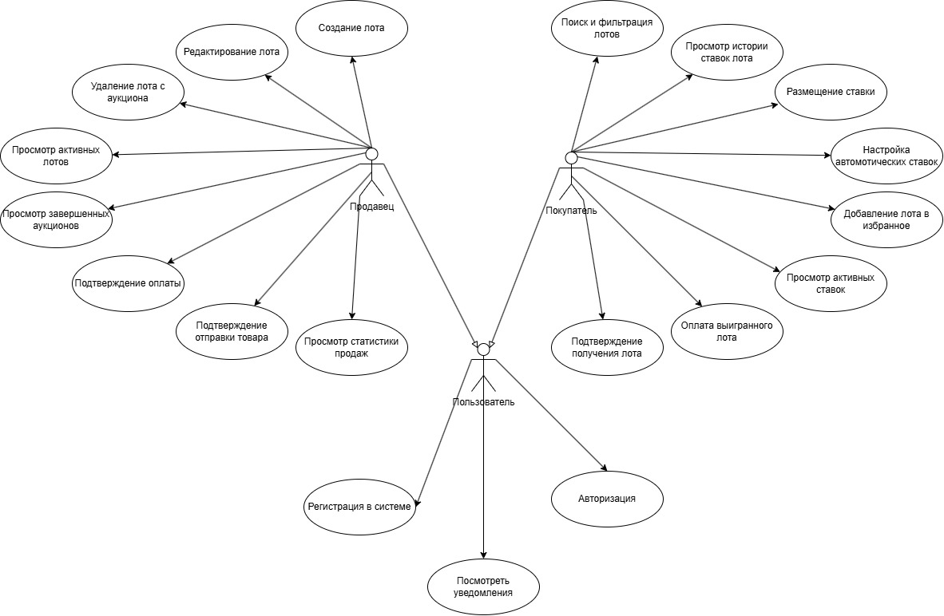

3.2 Общие функциональные требования

3.2.1 Регистрация в системе

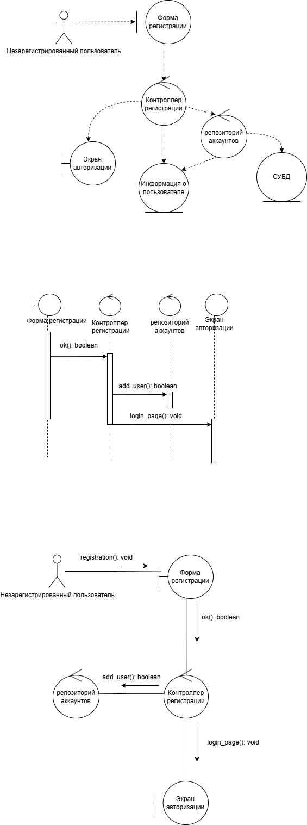

3.2.2 Авторизация

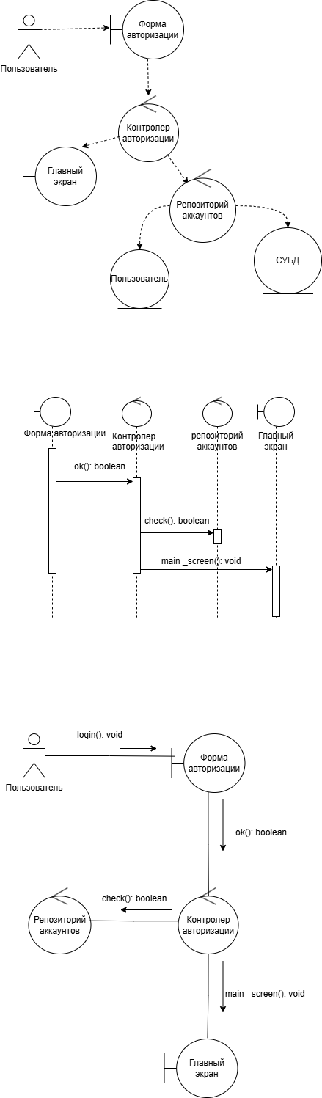

3.2.3 Просмотр уведомлений

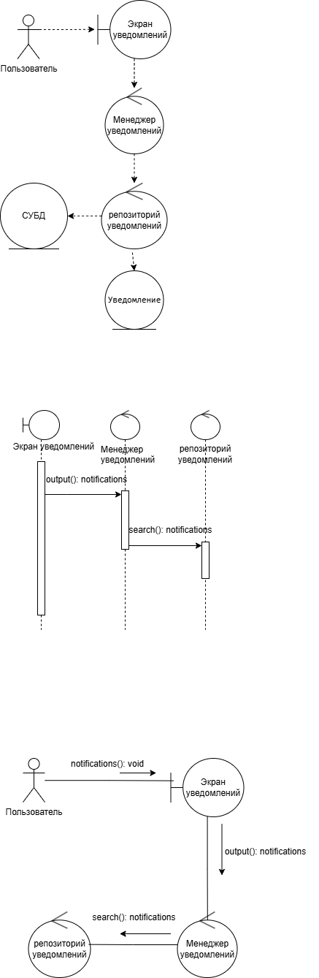

3.3 Функциональные требования для роли Продавец

3.3.1 Создание лота

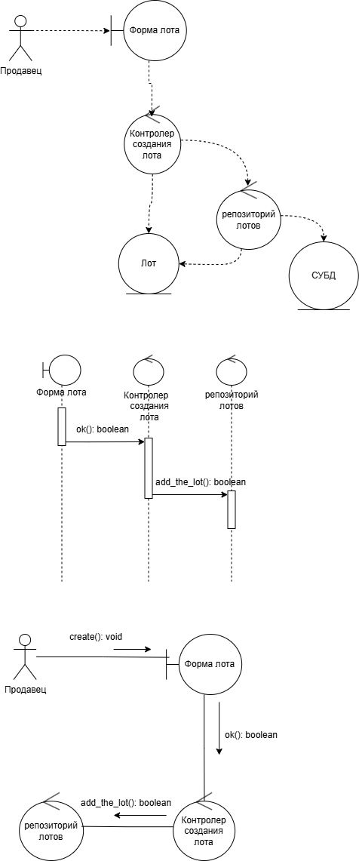

3.3.2 Редактирование лота

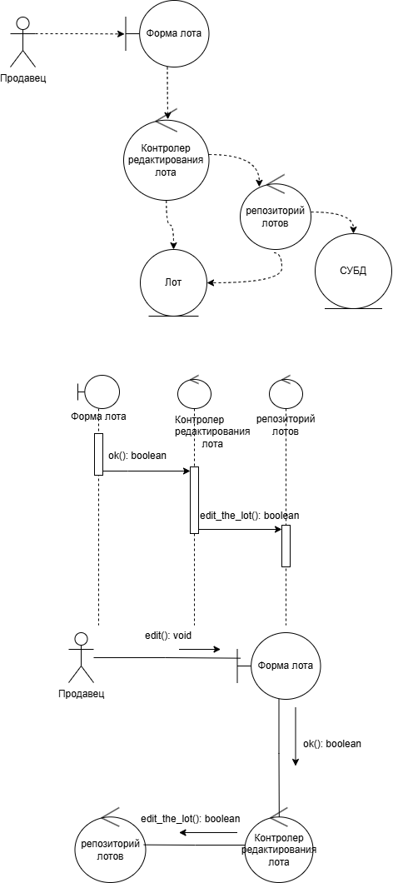

3.3.3 Удаление лота с аукциона

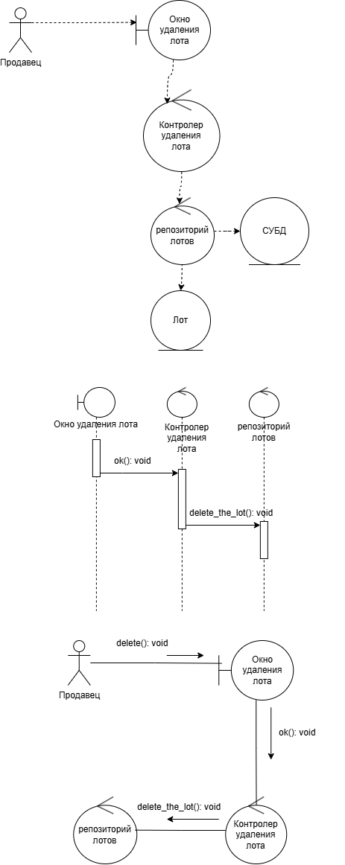

3.3.4 Просмотр активных лотов

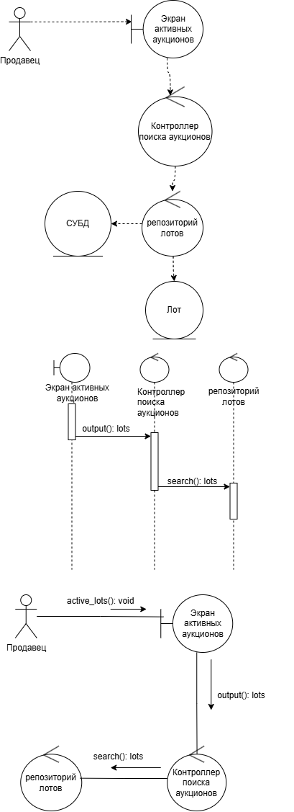

3.3.5 Просмотр завершённых аукционов

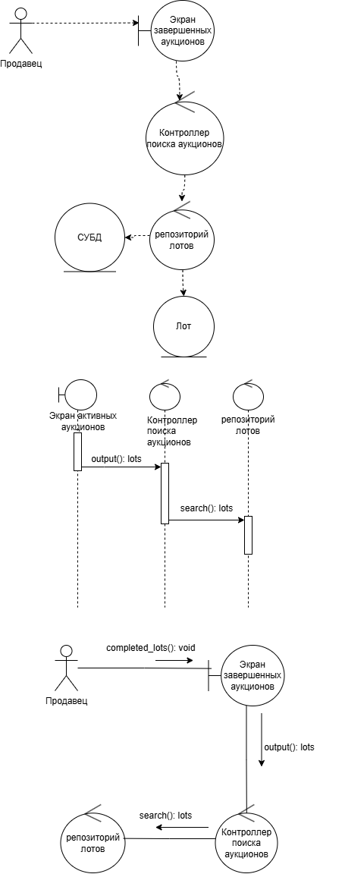

3.3.6 Подтверждение оплаты

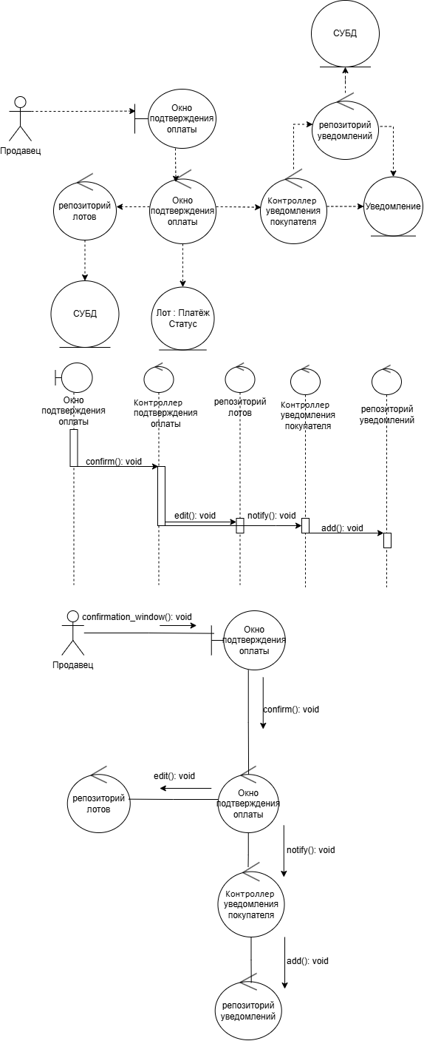

3.3.7 Подтверждение отправки товара

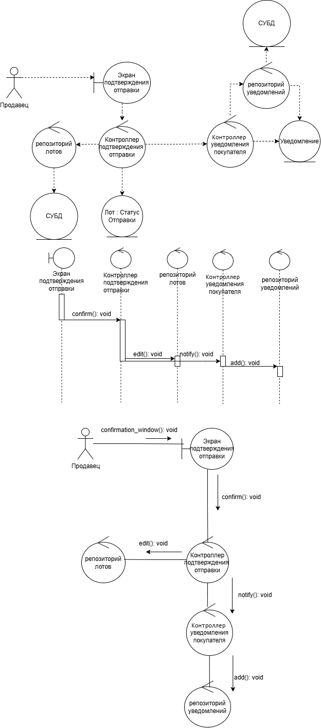

3.4 Функциональные требования для роли Покупатель

3.4.1 Поиск и фильтрация лотов

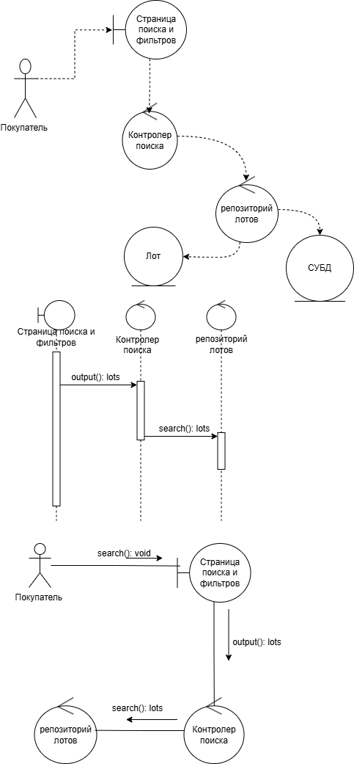

3.4.2 Просмотр истории ставок лота

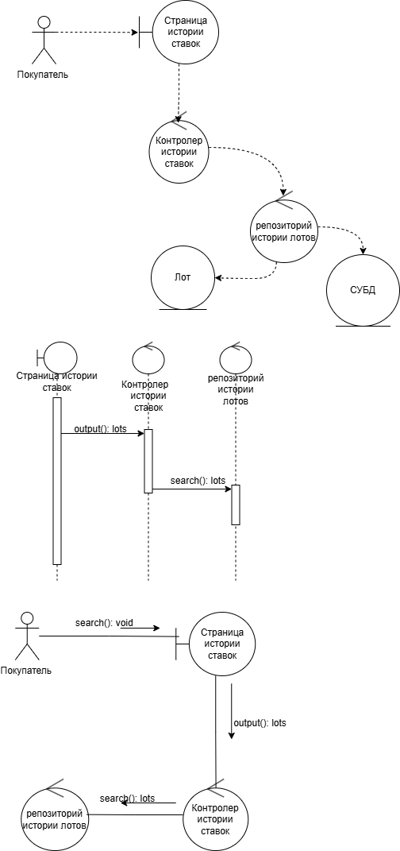

3.4.3 Размещение ставки

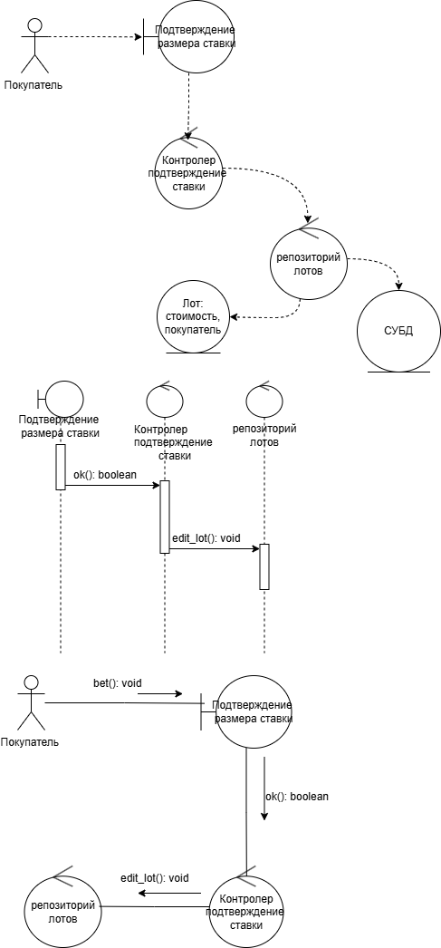

3.4.4 Настройка автоматических ставок
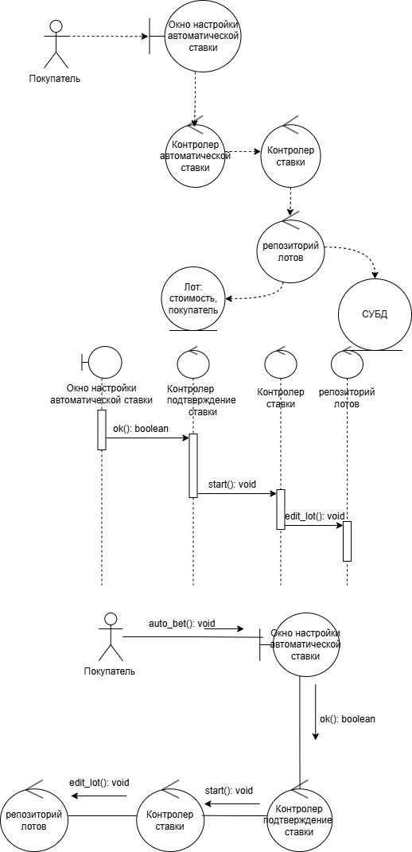

3.4.5 Добавление лота в избранное

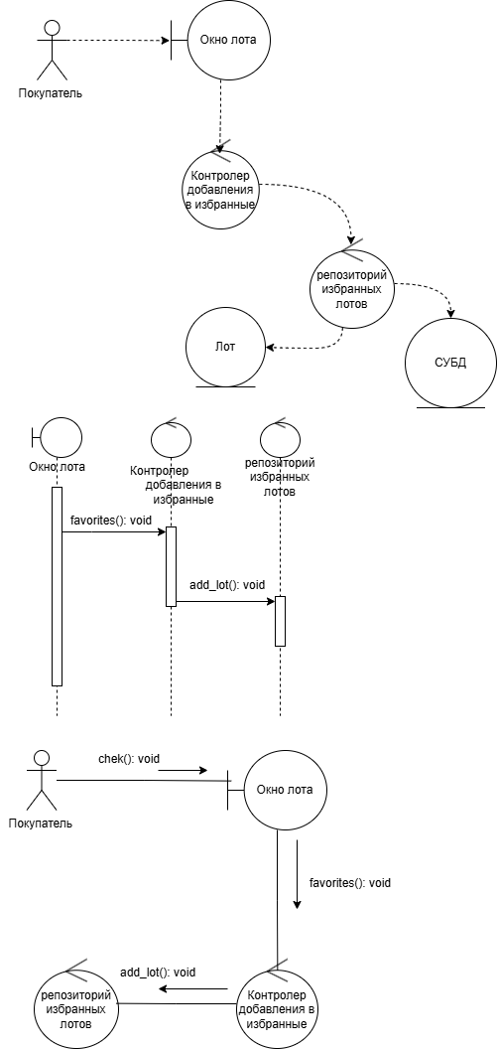

3.4.6 Просмотр активных ставок
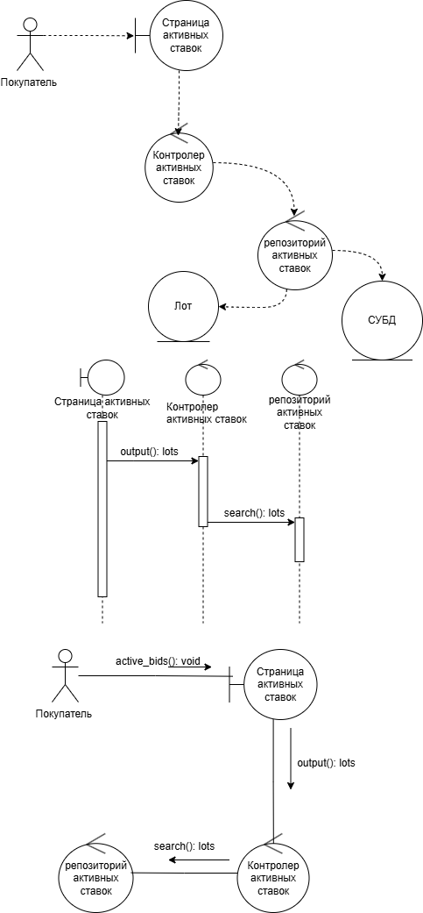

3.4.7 Подтверждение получения товара
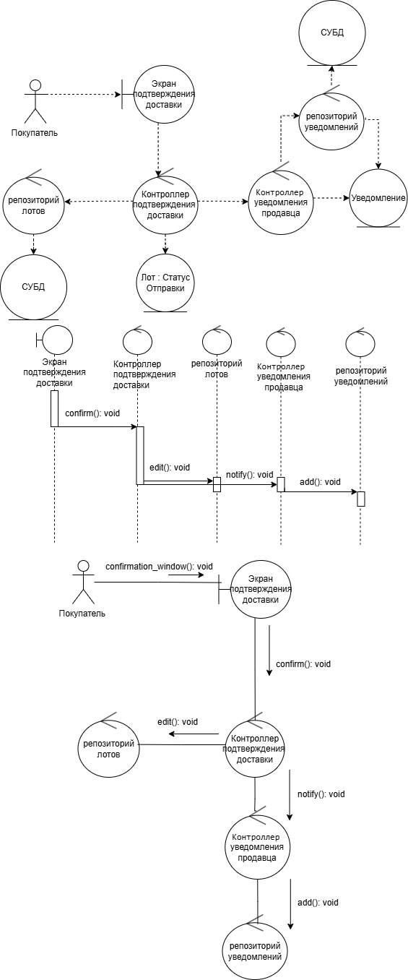

3.5 Нефункциональные требования

3.5.1 Производительность
- Обновление информации о ставках в реальном времени с задержкой не более 2 секунд
- Время отклика интерфейса на действия пользователя не более 500 мс
- Загрузка списка лотов не более 3 секунд

3.5.2 Безопасность
- Хеширование паролей пользователей
- Шифрование данных при передаче (HTTPS)

3.5.3 Совместимость
- Поддержка Android
- Адаптивность под различные размеры экранов

3.5.4 Удобство использования
- Интуитивно понятный интерфейс
- Поддержка стандартных жестов (свайпы, скроллинг)

3.5.5 Уведомления
- Уведомления о перебитой ставке
- Уведомления об окончании аукциона
- Уведомления о победе в аукционе

4. Обзор архитектуры
Этот раздел описывает архитектуру системы.

4.1.1 Диаграмма классов

Domain model
Backend
Android

4.1.2 Диаграмма развертывания

Диаграмма

4.1.3 Диаграмма компонентов

Диаграмма

5. Допущения и ограничения
При разработке проекта принято допущение, что у конечных пользователей имеется стабильное подключение к сети Интернет со скоростью не менее 3 Мбит/с для корректной работы функции обновления ставок в реальном времени через WebSocket соединения.
Мобильное приложение разрабатывается исключительно для платформы Android версии 8.0 и выше. Поддержка iOS не предусмотрена в текущей версии проекта.
Система не предусматривает автоматизированного механизма разрешения споров между продавцами и покупателями. Предполагается, что конфликтные ситуации будут разрешаться участниками самостоятельно или при участии администрации платформы в ручном режиме.
На текущем этапе реализована базовая структура для работы с транзакциями, однако прямая интеграция с реальными платёжными шлюзами.
Проект выполняется единолично одним разработчиком без привлечения дополнительных специалистов.
Отсутствует программная реализация.

Лист регистрации изменений
Дата | Версия | Описание | Автор

Лист регистрации проверок
Дата | Версия | Описание | Автор

